短宣手记 (#2) — 林俊牧师 专栏

其一：感恩、感动之旅
在荷兰渡过三个星期天色阴沉、冷风飕飕、细雨蒙蒙的天气，在偶然的机会下去了西班牙华伦西亚参加一个四天三夜的会议。那里天气和暖，阳光普照，游人如织，原来正值欧洲秋假，也是旅游旺季。
从踏出机场一刻，就见到两位等待接我飞机的内地侨胞弟兄，一位是旅居希腊雅典，一位是西班牙，他们的出现，扫除了我的陌生感。我们在差不多一个小时的车程不停的攀谈，担任司机的西班牙弟兄说他有心放下工作全时间服侍神，问我念神学的事情。另一位是较年长的，已经在推动门徒训练的岗位上全职服侍。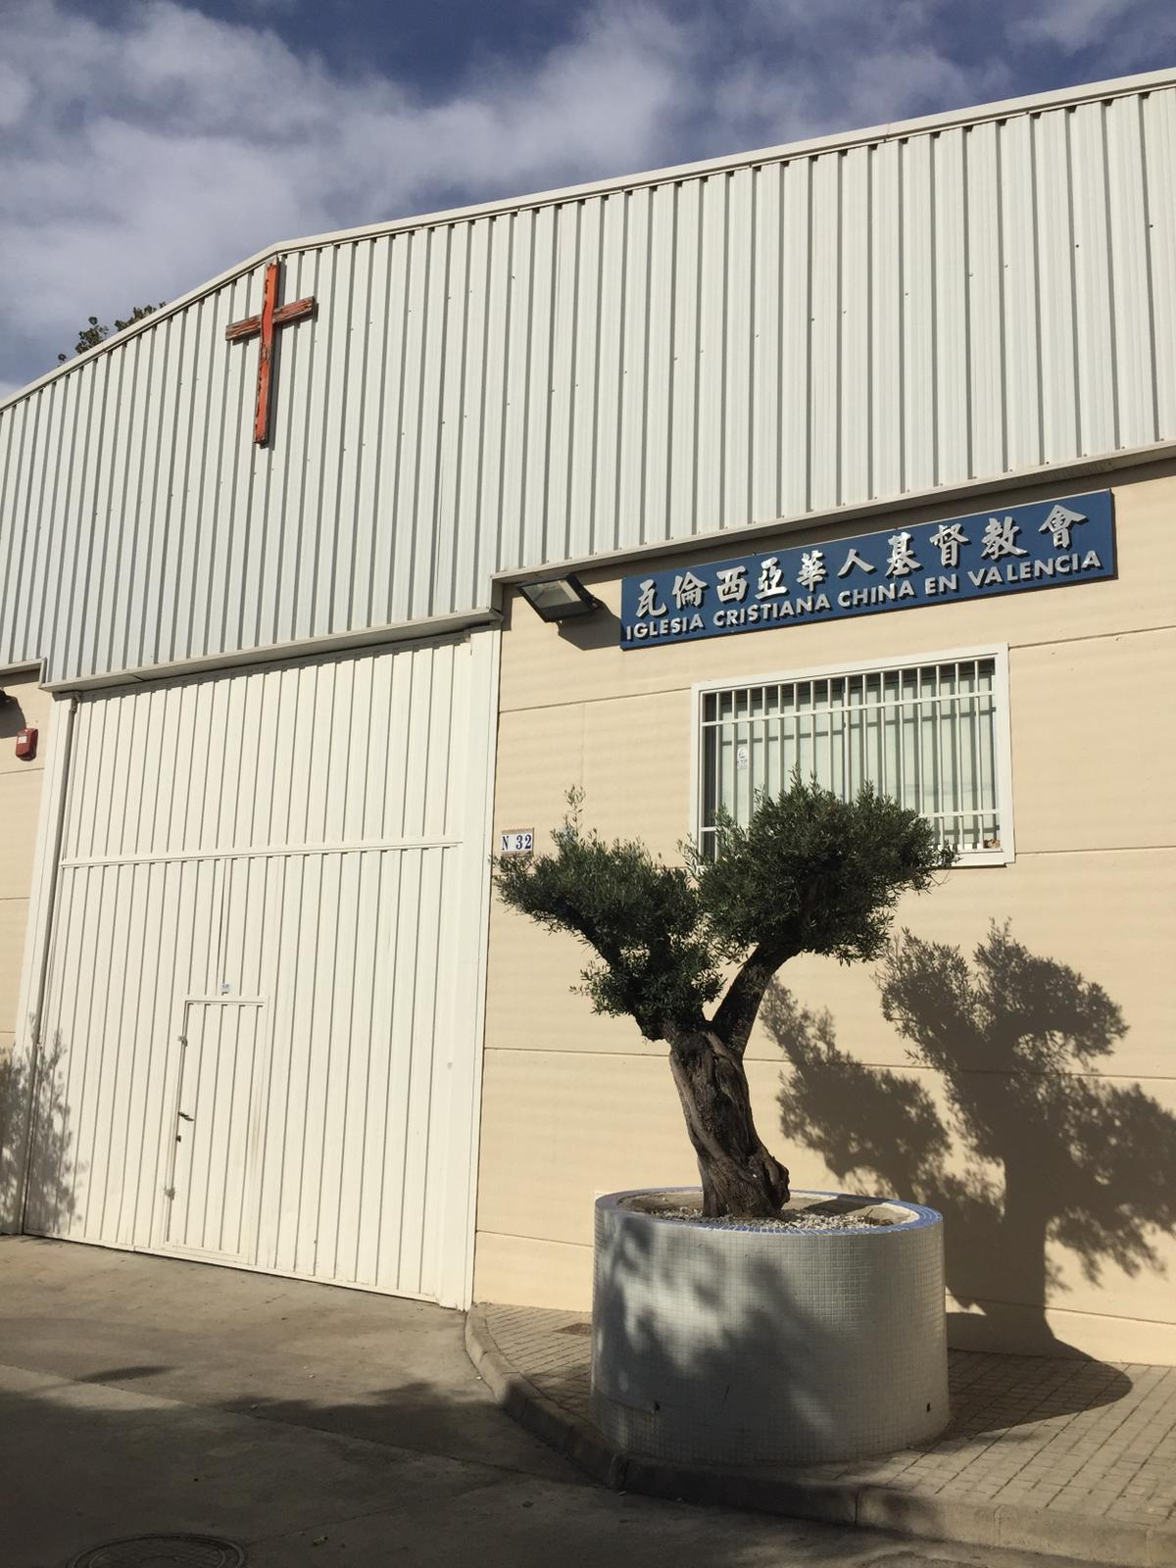
我心里忽然想起一九七七年至八零年那几年曾经在福音广播电台录音室的诗歌服侍，当年我们一班弟兄姊妹努力学四部合唱，奋力学咬字准确唱国语圣诗，因为知道听众可能是没有歌词，可能完全没有接触过基督信仰，我们要唱出生命、唱出清楚的歌词，指挥老师提醒我们要凭信心唱，虽然眼看不见任何效果，不知道有没有听到，明白信息，决志信主，但却仍是忠心的唱。
我从这个事奉学到了宣教和事奉的秘诀。在七九年开始，开始良友电台收到听众来信，由每周几封到过百封，有表示因电台各种节目决志信主的、有悔改回转的，有得造就的等等。心里兴奋雀跃和充满感恩。
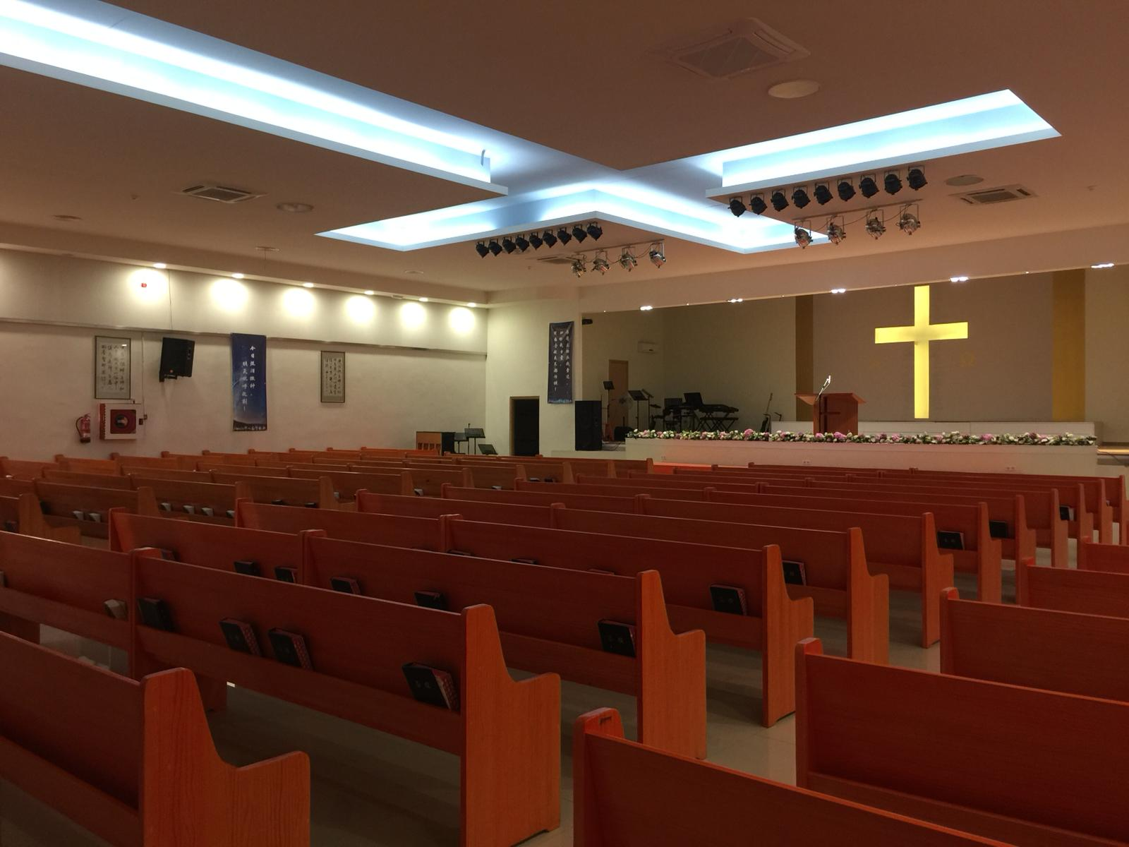
今次开会我在会议中看到的是不同地区主要是来自中国的许多侨胞牧师传道执事长老，因着在内地教会信主后有机会移民欧洲，在欧洲成长并且成为信徒领袖或牧者，或是在移民欧洲后信主成长的，大家一起商讨如何委身主的嘱咐—大使命，学习谦卑，志切更新，作主的门徒，那种决心加上深切反省，配合豪情壮志，使教会成为以宣教和门训的导向为目标，使万国万民作主的门徒。这使我很感动。
大会在结束前以匈牙利华人教会的向吉卜赛人(罗姆人)宣教了几年的经验分享为结论看出华人教会走宣教道路的决心。我们在其它地方的华人教会岂能无动于衷呢？
其二： 当宣教与哀痛相遇
只来了荷兰一个半月，一个教会的姊妹猝逝，在香港一位执事同工因病离世，跟着又知道香港的一个科技大学青年学生在近日的示威中去世。悲痛使我心底深处有一种莫名的忧闷。
是生命的脆弱抑或是人的软弱有限？虽然逝者中只有一位是我认识的，但这些生命的离别，是不能逆转的，对活着而又爱他们的人是多么的难受！
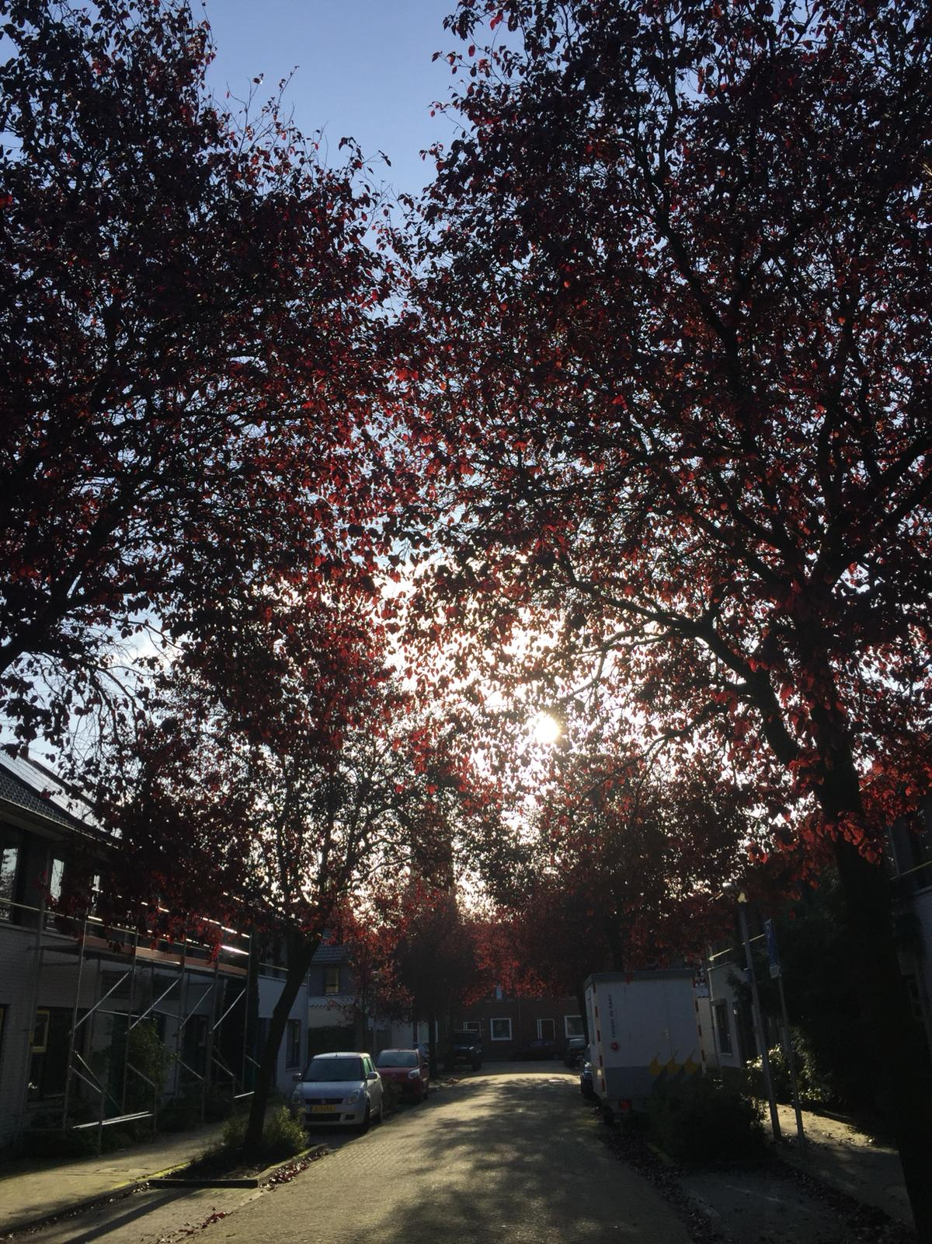
因病或意外离世，爱他们的人很无奈，因为这些事显然是因人类的限制。但为什么这个世界还要再无端端增加一些事，使活着的人哀痛难受？有些人又因为活着的难受而选择离世，于是又产生了更多难受的人，如此就恶性循环起来。叫人如活在地狱中。
宣教是向活在有如地狱的世界，宣告神给人类的出路！宣教是要带来安慰的福音，宣教是要向难受的生命带来平安。但是作宣教的人却又是愿意承担难受的遭遇，且志切在难受中忍耐到底去完成工作。宣教士是上帝差遣去一些可能是极难受，又缺乏出路的地方，去说明上帝愿意来到这个困难的地方与其中的人同在同行。宣教士是选择与正处在难受的生命中的人相遇。我在这里正在聆听许多难受的生命故事，也尝试响应和安慰。
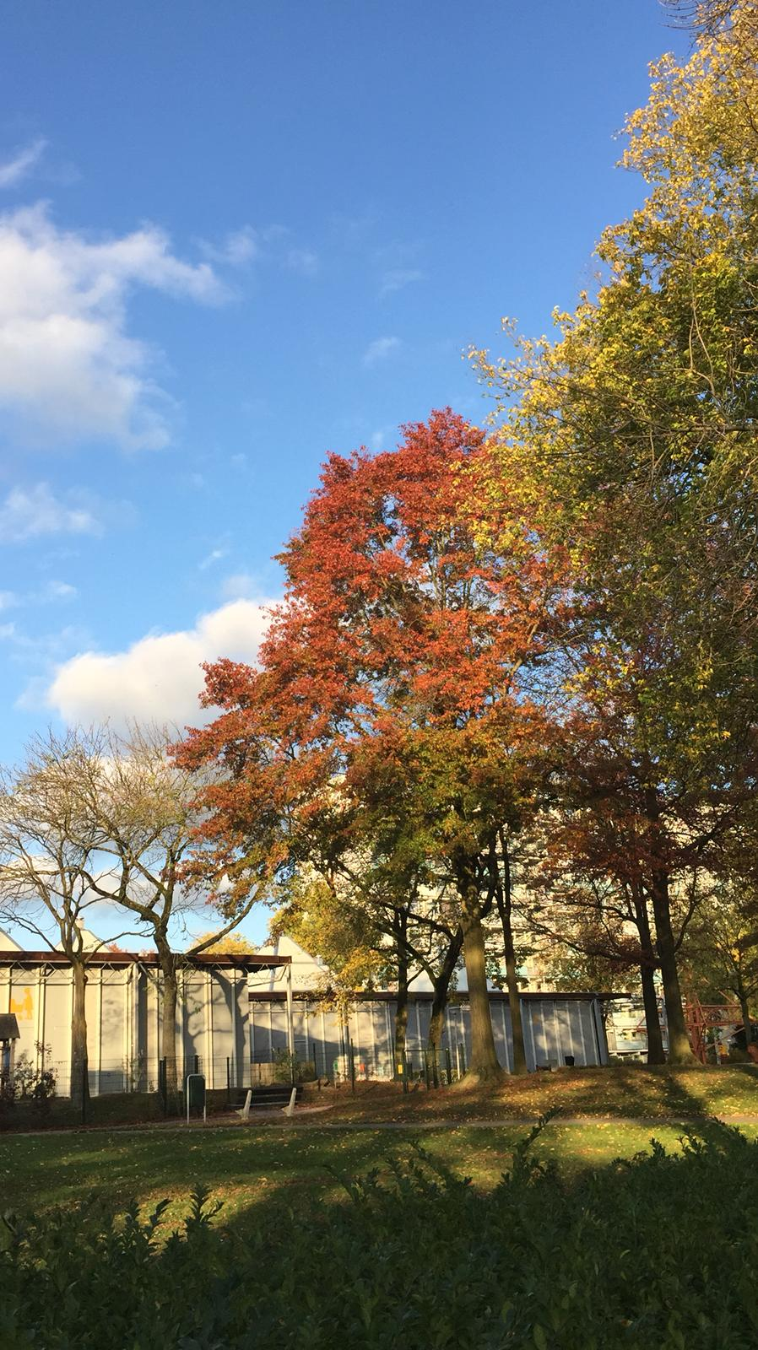
宣教更大的挑战是向制造哀痛的人宣战，要勇敢指出他们的罪恶，但不用武器而是用主的爱和忍耐，去征服他们如壁垒的硬心。甘为难受的世界背起十字架的主耶稣，在寻找肯跟随祂的宣教士。我在这里做了「学徒宣教士」，你在那里？
这里的气温由双位数的日间气温，下降至单位数，晚间已近零度了，且经常下雨。出外走路感到了寒风如何刺骨，加上哀痛的心，倍觉难受，但见秋红一片，鲜艳夺目，将落的树叶竟如斯的美，可比美花的华丽，是主很大的安慰。
其三：在蒙福中宣教
在香港水深火热中写这篇分享，感觉是可能不恰当。但我其实是希望给香港人打气的。打从到达荷兰开始，许多人告诉我，能那么快(约半年)申请到工作签证到来，是十分难得。这是神的恩典，也是教会传道的努力成果。来到后有暂时住所、慢慢一步步的申请身分证、流动通讯、搭车咭(似香港八达通)、银行账户、医疗保险及找家庭医生(对我这病君尤为重要)等，都在个半月内办完。虽然手续颇繁复及等待需时。但在教会会友的协助下顺利完成。对一个初来报到的人，对语言、地域、文化各方面都不了解，怕做错了手续，引至更多问题，而自己又不能驾车，却要到处奔波，并且同时开始投入各种事奉，若不是主带领，并差派人来协助，恐怕会弄到一团糟！我十分体会自己是何等蒙福。
然而我更看到自己其实是特别的软弱、怕事、慌张及自卑(所以我常带着背包，因载着许多随时要用的药物用品)，所以才得到上帝的特别眷顾。宣教原来真的是主的恩惠远多于自己的所谓「工作」或贡献，没有上帝一切及时和丰富的供应，我能真正靠自己就可以生存吗？没有安心生活就遑论「工作」了！
前数天更得知传道人在我来之前，代申请的租公营机构的房子可获编配了。申请过程简直是神迹。当知道可以看看房子时，惊喜之外，又有担心，知道要提供的五份数据，我只有一份是完全符合规定，其它四份不是没有，就是不符合要求。以为没有希望了，只能看着机会失去。但经过会友代为说项，终获接受！如此，我就可以更安心事奉了。过几天就可以取房匙，弟兄姊妹知道消息，都为我感恩，也看为一同经历神恩，不用担心我的住宿。且差不多廿四小时内，为我预备好所有必用的家具电器用品。并安排人手做一些基本装修事情。感谢神对我这个极为软弱的人的呵护，使我可以更尽心事奉。但愿我们在似乎在绝望的环境中，可因信上帝仍能存着盼望。

其四：观球赛，思宣教
一位会友知我喜欢观看足球赛，于是送我一张看足球赛门票，是本城的球队「燕豪芬」与挪威顶级球队的比赛。燕队在世界也颇有名气，自1913年菲利蒲公司成立此员工球队以来，曾夺廿多届荷兰最高等联赛冠军及二次欧洲赛事冠军。从它训练出著名的球员有迪伦、洛宾及云尼斯达莱等。荷兰的足球是郁金香花以外的另一亮点，我除了英超曼联迷外，也十分喜欢这队荷兰球队。能身处他们容纳三万多人的球场亲眼看他们的赛事，觉得很荣幸。
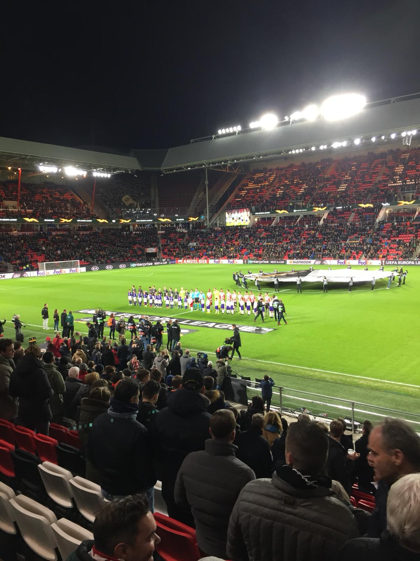

从他们的球会，我想到教会，球员为球会为公司争取佳绩是其使命，虽然这场赛事因球队已无法出线，变成胜负无关痛痒，但仍努力踢出球队文化及风格。球迷也全场不停打气，未尝停止。球场的欢乐气氛十分感人。教友也是为主基督颁下的使命而努力锻练自己的灵性，好为主宣教事奉。虽然没有成败得失的明显压力，但是仍然应该尽心尽力尽意尽情投入，尽责去使人认出我们是主的爱徒的本质，活出我们承受的宣教使命。
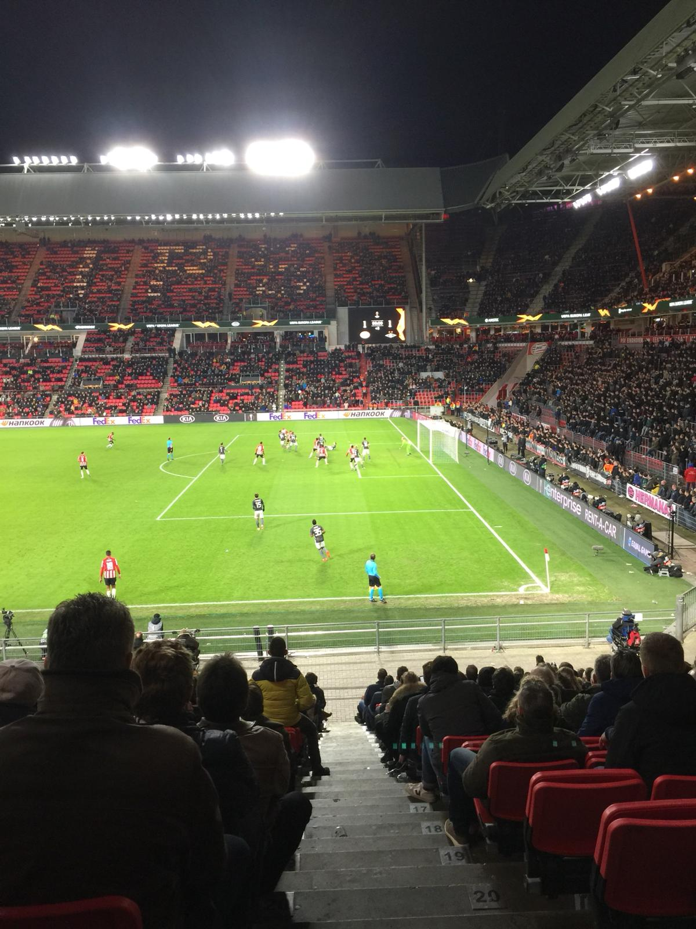
我们不知生命多长、在地上将寄居身处何地，但在此时此刻，全地的主向我们召唤，成为祂在地上的大使，无论身处何处，把握机会为祂作代表，向人展现上主是谁，如何看世人和世界、愿意为普世做些什么，期望世人得到什么？无论你是前线宣教士事奉如足球员、或是在球场观众席的人，请一起投入主给教会的使命，不投入的，分享不到过程的欢乐。何必抱憾离开人生的球场呢！
每年圣诞节，是我们的机会去做宣教见证，无论你身在何处，把握主给我们的机会去承担主的使命吧！
《环球华人宣教学期刊》第五十九期 Vol 5, No 1 (January 2020)

